
高二数学第一次月考（文）
一．选择题：
1. $z_{2}=\frac{z_{1}}{2−i}$（ ）[来源:学科网ZXXK]
A $\left|z_{2}\right|$ B.  C. D.
2. 根据下面给出的2004年至2013年我国二氧化硫年排放量（单位：万吨）柱形图，以下结论不正确的是（ ）.

- 逐年比较，2008年减少二氧化硫排放量的效果最显著.
- 2007年我国治理二氧化硫排放显现成效.
- 2006年以来我国二氧化硫年排放量呈减少趋势.
- 2006年以来我国二氧化硫年排放量与年份正相关.
3. “所有4的倍数都是2的倍数，某数是4的倍数，故该数是2的倍数”上述推理（ ）
A．小前提错误 B．结论错误 C．大前提错误 D．正确
4．以下是解决数学问题的思维过程的流程图：
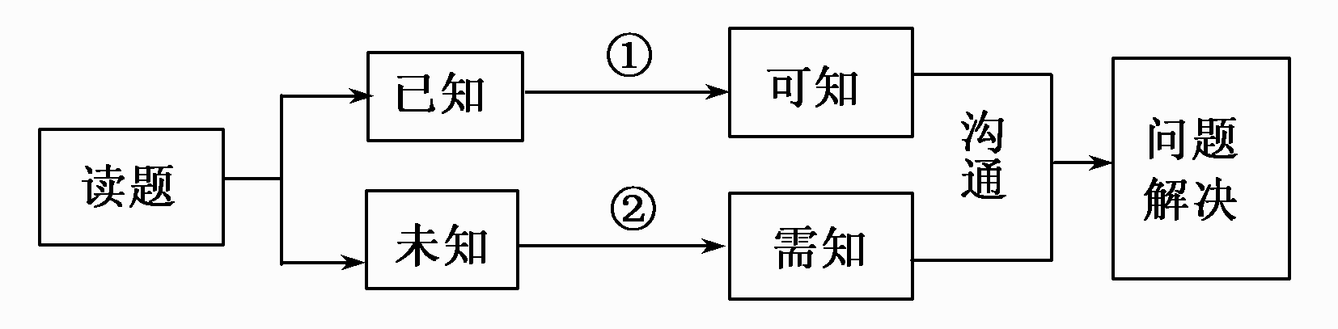
图中①、②两条流程线与“推理与证明”中的思维方法相匹配是( )
A．①—分析法，②—综合法 B．①—综合法，②—分析法
C．①—综合法，②—反证法 D．①—分析法，②—反证法
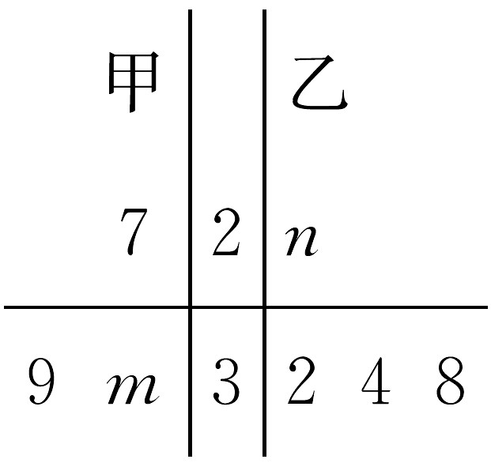
5. 已知甲、乙两组数据如茎叶图所示，若它们的中位数相同，平均数也相同，则＝ ( )
A.1 B. C. D.
6.某校老年、中年和青年教师的人数见下表，采用分层抽样的方法调查教师的身体状况，在抽取的样本中，青年教师有人，则该样本的老年教师人数为（ ）
类别 | 人数
老年教师
中年教师
青年教师
合计
A． B．
C． D．
7．在复平面内，复数对应的点在虚轴上，则实数的值为（ ）
A 0 B 1 C 2 D 0或2
8．某人以15万元买了一辆汽车，此汽车将以每年20%的速度折旧，图1是描述汽车价值变化的算法流程图，则当时，最后输出的S为 （ ）
(A) (B) (C) (D)
9.已知是虚数单位，若，则的共轭复数的虚部为（ ）
A． B． C． D．[来源:学科网]
10.图1是一个水平摆放的小正方体木块，图2，图3是由这样的小正方体木块叠放而成的，按照这样的规律放下去，至第七个叠放的图形中，小正方体木块总数就是（ ）

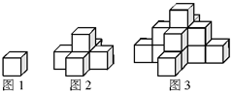

A．25 B．66 C． 91 D．120
11．某商场为了了解毛衣的月销售量（件）与月平均气温之间的关系，随机统计了某4个月的月销售量与当月平均气温，其数据如下表：
月平均气温 | 17 | 13 | 8 | 2
月销售量（件） | 24 | 33 | 40 | 55
由表中数据算出线性回归方程中的，气象部门预测下个月的平均气温约为，据此估计该商场下个月毛衣销售量约为（ ）件．
A．46 B．40 C．38 D．58
12．已知数列的前项和为，且，可归纳猜想出的表达式为( )
A． B． C． D．
二．填空题：[来源:学,科,网]
13．若命题：，则：_________________．
14.在研究两个变量的线性相关关系时，观察散点图发现样本点集中于某一条指数曲线的周围，令，求得回归直线方程，则该模型的回归方程为
15．已知z${}_{1}$=$\frac{1+2i}{3−i}$，$z_{2}=\frac{z_{1}}{2−i}$，则$\left|z_{2}\right|$的值是 ．
16．观察下列不等式：， ， |，X| 按此规律，第个不等式为 。
三．解答题：
17．（10分）已知且
求证：中至少有一个小于2 （用反证法证明）
18．（10分）某校100名学生期中考试语文成绩的频率分布直方图如图4所示，其中成绩分组区间是： ，，，，.
（1）求图中的值；
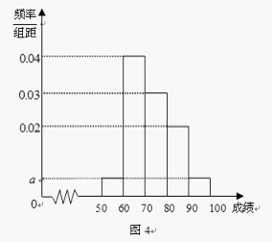
（2）根据频率分布直方图，估计这100名学生语文成绩的平均分；

（3）若这100名学生语文成绩某些分数段的人数与数学成绩相应分数段的人数之比如下表所示，求数学成绩在之外的人数.
分数段

（19）（本小题满分12分）
某高校共有15000人，其中男生10500人，女生4500人，为调查该校学生每周平均体育运动时间的情况，采用分层抽样的方法，收集300位学生每周平均体育运动时间的样本数据（单位:小时）
（Ⅰ）应收集多少位女生样本数据？
（Ⅱ）根据这300个样本数据，得到学生每周平均体育运动时间的频率分布直方图（如图所示），其中样本数据分组区间为：.估计该校学生每周平均体育运动时间超过4个小时的概率.
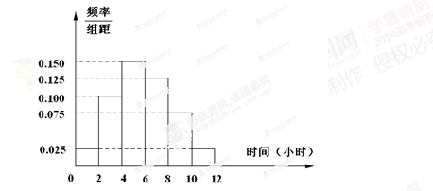

（Ⅲ）在样本数据中，有60位女生的每周平均体育运动时间超过4个小时.请完成每周平均体育运动时间与性别的列联表，并判断是否有的把握认为“该校学生的每周平均体育运动时间与性别有关”.
附：
 | 0.10 | 0.05 | 0.010 | 0.005
[来源:Z。xx。k.Com] | 2.706 | 3.841 | 6.635 | 7.879

（20）（本小题满分12分）
在一次抽样调查中测得样本的5个样本点，数据如下表：
 | 0.25 | 0.5 | 1 | 2 | 4
 | 16 | 12 | 5 | 2 | 1
（1）作出散点图.
（2）根据散点图判断，与哪一个更适合与的回归方程.
（3）根据下面表格中的数据，建立与的回归方程.
1.55 | 7.2 | 94.25 | 21.31 | 430
令
（21） (本小题满分12分)
在直角坐标系中，以坐标原点为极点，轴正半轴为极轴建立极坐标系，半圆的极坐标方程为.
（Ⅰ）求得参数方程；[来源:Zxxk.Com]
（Ⅱ）设点在上，在处的切线与直线垂直，根据（1）中你得到的参数方程，确定的坐标.
（22）（本小题满分12分）
设函数
（Ⅰ）证明：；[来源:Z*xx*k.Com]
（Ⅱ）若，求的取值范围.

高二数学第一次月考（文）
一、选择题：
1 | 2 | 3 | 4 | 5 | 6 | 7 | 8 | 9 | 10 | 11 | 12
B | D | D | B | D | C | A | C | B | C | A | A
二、填空题：
13、．
14、_______.
15、_____3___.[
16、__________；
三、解答题：
17、假设都不小于2

18
（1）a=0.005 (2) 73 (3) 10

19
- 90 (2)0.75 (3)有

20
（1）略 （2） （3）
21 （1）略 （2）

22 （1）略 （2）

